



2019-2025年中国环保工程行业市场调研及发展策略研究报告

Annual Research and Consultation Report of Panorama Survey and Development Strategy on China Industry

（中国企业高层战略决策参考必备）
2019
关注微信，
行业干货，
财经资讯，
一手掌握。

●行业研究咨询报告（推荐指数★★★★★★）
《中国行业研究咨询报告》是中研普华依托国家统计局、国家发改委、国家经济信息中心、国务院发展研究中心、国家海关总署、全国商业信息中心、中国经济景气监测中心提供的最新行业运行数据为基础，验证于与我们建立联系的全国科研机构、行业协会组织的权威统计资料。凭借中研普华在其多年的行业研究经验基础上建立起的完善产业研究体系，一整套的产业研究方法始终处于行业领先地位，是目前国内覆盖面最全面、研究最为深入、数据资源最为强大的行业研究报告系列。
《中国行业研究咨询报告》充分体现了中研普华所特有的与国际接轨的咨询背景和专家智力资源的优势，以客户需求为导向，以行业为主线，全面整合行业、市场、企业等多层面信息源，依据权威数据和科学的分析体系，在研究领域上突出全方位特色，着重从行业发展的方向、格局和政策环境，帮助客户评估行业投资价值，准确把握行业发展趋势，寻找最佳营销机会与商机，具有相当的预见性和权威性，是企业领导人制定发展战略、风险评估和投资决策的重要参考。

我们的优势：
丰富的专家资源和信息资源：中研普华依托国家发展改革委和国家信息中心系统丰富的数据资源，建成了独具特色和覆盖全面的产业监测体系。同时，与国内众多研究机构和专家有着密切的合作关系。《中国行业研究咨询报告》全部由国内一流经济学家、行业专家作为顾问，由多年从事相关行业的资深研究员撰写，他们长期专门从事行业研究，掌握着大量的第一手资料，加上我们严格的审稿制度，使报告的质量都有充分的保证。
行业覆盖范围广、针对性强：中研普华《中国行业研究咨询报告》的入选行业普遍具有市场前景好、行业竞争激烈和企业重组频繁等特征。我们在对行业进行综合分析的同时，还对其中重要的细分行业或产品进行单独分析。其信息量大，实用性强是任何同类产品难以企及的。
内容全面、论述生动：中研普华《中国行业研究咨询报告》在研究内容上突出全方位特色，报告以本年度最新数据的实证描述为基础，全面、深入、细致地分析各行业的市场供求、进出口形势、投资状况、发展趋势和政策取向以及主要企业的运营状况，提出富有见地的判断和投资建议；在形式上，报告以丰富的数据和图表为主，突出文章的可读性和可视性，避免套话和空话。报告附加了与行业相关的数据、政策法规目录、主要企业信息及行业的大事记等，为投资者和业界人士提供了一幅生动的行业全景图。
深入的洞察力和预见力：我们不仅研究国内市场，对国际市场也一直在进行职业的观察和分析，因此我们更能洞察这些行业今后的发展方向、行业竞争格局的演变趋势以及技术标准、市场规模、潜在问题与行业发展的症结所在。我们有100多位专家的智慧宝库为您提供决策的洞察这些行业今后的发展方向、行业竞争格局的演变趋势以及技术标准、市场规模、潜在问题与行业发展的症结所在。
有创造力和建设意义的策略：对行业或具体产品的投资特性、市场规模、供求状况、行业竞争状况（结构与主要竞争企业）、发展趋势等进行分析和论证，寻求规律、发展机会、现存问题的解决方案、做大做强的对策等等。

一、报告简介 PROFILE

2019-2025年中国环保工程行业市场调研及发展策略研究报告
【出版日期】 2019年4月 | 【报告页码】 143页 | 【图表数量】 78个
【中文全套】 RMB 9500 | 【中文电子】 RMB 9000 | 【中文印刷】 RMB 9000
【英文全套】 USD 5500 | 【英文电子】 USD 5000 | 【英文印刷】 USD 5000
【全国热线】 400-856-5388 400-086-5388 全国免费热线 |  | 中研普华公司介绍
【订阅热线】 0755-25425716 25425726 25425736 |  | 了解中研普华的实力
【订阅热线】 0755-25425756 25425776 25425706 |  | 下载征订表
【版权声明】 本报告由中国产业研究院出品，报告版权归中研普华公司所有。本报告是中研普华公司的研究与统计成果，报告为有偿提供给购买报告的客户使用。未获得中研普华公司书面授权，任何网站或媒体不得转载或引用，否则中研普华公司有权依法追究其法律责任。如需订阅研究报告，请直接联系本网站，以便获得全程优质完善服务。中研普华公司是中国成立时间最长，拥有研究人员数量最多，规模最大，综合实力最强的咨询研究机构，公司每天都会接受媒体采访及发布大量产业经济研究成果。在此，我们诚意向您推荐一种“鉴别咨询公司实力的主要方法”。

环保工程是指特定为环境保护所做的工程，由于工业发展导致环境污染，而以某组设想目标为依据，应用有关的科学知识和技术手段，通过一群人的有组织活动将环境污染问题去处理解决的一些工程。环保工程处于整个环保行业产业链的中游。环境保护与工程建设之间是相互依存的关系，任何一项工程建设项目的开展，都需要在工程建设过程中做好环境保护工作。
环保行业与宏观经济相关性较小，但与行业政策关系密切，是一个具有公益性的、政策驱动型的产业。环境保护具有投入较大、社会效益往往大于经济效益的特征，这决定了环保产业的发展对政策的依赖性较强，其发展速度与国家制定的环保标准以及政策执行的力度密切相关。以税收优惠为例，2017年财政部、税务总局、国家发展改革委、工业和信息化部和环境保护部联合发布《关于印发节能节水和环境保护专用设备企业所得税优惠目录（2017年版）的通知》5，对企业购置并实际使用节能节水和环境保护专用设备享受企业所得税抵免优惠政策。此外，国家还通过颁布相关产业政策来保护公司的收益。比如，在垃圾焚烧发电方面，2012年4月10日，国家发改委下发《关于完善垃圾焚烧发电价格政策的通知》6，将全国垃圾焚烧发电项目发电标杆电价定为0.65元/千瓦时（含税），这在一定程度上保障了垃圾焚烧发电项目的收益。随着环境保护法及其他支持环保行业发展政策的不断出台，近年来，保护自然环境，防治污染受到广泛重，这推进了我国环保产业的发展。
环保是一项基本国策，环保行业受到的关注度极高。同时各类环保细分领域将迎来较好的发展，未来环保工程行业竞争将加剧，市场将进一步分化，打破行业现有的竞争格局。随着国家对环境保护的标准日渐提高，环保执法日趋严格，催生环保相关行业迅速增长。保守估计，我国环保产业投资未来5-10年每年增长10%以上，在环保行业整体快速增长的同时，环保服务和环保产品在工业领域用于前端治理的发展空间会最为广阔，我国环保工程服务市场也面临较好的发展机遇。
本研究咨询报告由中研普华咨询公司领衔撰写，在大量周密的市场调研基础上，主要依据了国家统计局、国家商务部、国家发改委、国家经济信息中心、国务院发展研究中心、工信部、中华人民共和国生态环境部、中国行业研究网、全国及海外多种相关报纸杂志的基础信息等公布和提供的大量资料和数据，客观、多角度地对中国环保工程市场进行了分析研究。报告在总结中国环保工程发展历程的基础上，结合新时期的各方面因素，对中国环保工程的发展趋势给予了细致和审慎的预测论证。报告资料详实，图表丰富，既有深入的分析，又有直观的比较，为环保工程企业在激烈的市场竞争中洞察先机，能准确及时的针对自身环境调整经营策略。

二、报告目录 CONTENTS

第一部分 行业运行现状
第一章 环保工程行业界定和分类 1
第一节 行业定义基本概念 1
第二节 行业基本特点 3
第三节 行业分类 3

第二章 2018年环保工程行业国内外发展概述 6
第一节 全球环保工程行业发展概况 6
一、全球环保工程行业发展现状 6
二、全球环保工程行业发展趋势 6
三、主要国家和地区发展状况 6
第二节 中国环保工程行业发展概况 8
一、中国环保工程行业发展历程与现状 8
二、中国环保工程行业发展中存在的问题 11

第三章 2018年中国环保工程行业发展环境分析 15
第一节 宏观经济环境 15
一、国内生产总值 15
二、经济环境分析 18
1、粮食保持高产，畜牧业总体稳定 18
2、工业生产平稳增长，新产业增长较快 21
3、服务业保持较快发展，持续处于景气区间 23
4、市场销售平稳较快增长，网上零售占比明显提高 24
5、投资增长缓中趋稳，制造业投资和民间投资增速加快 25
6、进出口总额创历史新高，贸易结构不断优化 26
7、居民消费价格温和上涨，工业生产者价格涨幅回落 26
8、就业形势保持稳定，城镇调查失业率下降 30
9、居民收入消费稳定增长，农村居民收支增速快于城镇 32
10、供给侧结构性改革深入推进，经济转型升级态势持续 35
第二节 宏观政策环境 36
第三节 环保工程行业政策环境 39
第四节 环保工程行业技术环境 41

第二部分 行业深度分析
第四章 2018年中国环保工程行业市场分析 45
第一节 市场规模 45
一、环保工程行业市场规模及增速 45
二、环保工程行业市场饱和度 46
三、影响环保工程行业市场规模的因素 47
四、2019-2025年环保工程行业市场规模及增速预测 48
第二节 市场结构 49
第三节 市场特点 50
一、环保工程行业所处生命周期 50
二、技术变革与行业革新对环保工程行业的影响 51
三、差异化分析 57

第三部分 市场全景调研
第五章 2018年中国环保工程行业区域市场分析 60
第一节 区域市场分布状况 60
一、区域市场分布成因 60
二、区域市场分布状况 60
第二节 重点区域市场需求分析（需求规模、需求特征等） 61
一、重点区域市场需求规模情况 61
二、重点区域市场需求特征情况 62
第三节 区域市场需求变化趋势 62

第六章 2018年中国环保工程行业产业链分析 64
第一节 环保工程行业产业链分析 64
一、产业链结构分析 64
二、主要环节的增值空间 64
三、与上下游行业之间的关联性 64
第二节 环保工程上游行业分析 64
一、环保工程成本构成 64
二、上游行业发展现状 65
三、2019-2025年上游行业发展趋势 67
四、上游行业对环保工程行业的影响 68
第三节 环保工程下游行业分析 68
一、环保工程下游行业分布 68
二、下游行业发展现状 68
三、2019-2025年下游行业发展趋势 68
四、下游需求对环保工程行业的影响 70

第七章 2018年中国环保工程行业主导驱动因素分析 71
第一节 国家政策导向 71
第二节 关联行业发展 75
第三节 行业技术发展 75
第四节 行业竞争状况 76
第五节 社会需求的变化 78

第八章 2018年中国环保工程行业偿债能力分析 83
第一节 环保工程行业资产负债率分析 83
第二节 环保工程行业速动比率分析 84
第三节 环保工程行业流动比率分析 84
第四节 2019-2025年环保工程行业偿债能力预测 85

第九章 2018年中国环保工程行业营运能力分析 86
第一节 环保工程行业总资产周转率分析 86
第二节 环保工程行业净资产周转率分析 86
第三节 环保工程行业应收账款周转率分析 87
第四节 环保工程行业存货周转率分析 87
第五节 2019-2025年环保工程行业营运能力预测 88

第四部分 竞争格局分析
第十章 2018年中国环保工程行业竞争分析 89
第一节 重点环保工程市场份额 89
第二节 环保工程行业市场集中度 89
第三节 行业竞争群组 90
第四节 潜在进入者 90
第五节 替代品威胁 90
第六节 供应商议价能力 91
第七节 下游用户议价能力 91

第十一章 2018年中国环保工程行业重点企业分析 92
第一节 瀚蓝环境股份有限公司 92
一、企业概述 92
二、企业主要经济指标 92
三、企业盈利能力分析 93
四、企业偿债能力分析 93
五、企业发展优势分析 94
第二节 浙江伟明环保股份有限公司 94
一、企业概述 94
二、企业主要经济指标 95
三、企业盈利能力分析 95
四、企业偿债能力分析 96
五、企业发展优势分析 96
第三节 启迪桑德环境资源股份有限公司 96
一、企业概述 96
二、企业主要经济指标 97
三、企业盈利能力分析 98
四、企业偿债能力分析 99
五、企业发展优势分析 99
第四节 江苏维尔利环保科技股份有限公司 99
一、企业概述 99
二、企业主要经济指标 100
三、企业盈利能力分析 101
四、企业偿债能力分析 101
五、企业发展优势分析 102
第五节 科林环保装备股份有限公司 102
一、企业概述 102
二、企业主要经济指标 103
三、企业盈利能力分析 104
四、企业偿债能力分析 104
五、企业发展优势分析 105
第六节 天津创业环保股份有限公司 105
一、企业概述 105
二、企业主要经济指标 106
三、企业盈利能力分析 106
四、企业偿债能力分析 107
五、企业发展优势分析 107
第七节 成都市兴蓉环境股份有限公司 107
一、企业概述 107
二、企业主要经济指标 108
三、企业盈利能力分析 109
四、企业偿债能力分析 109
五、企业发展优势分析 110
第八节 北京首创股份有限公司 110
一、企业概述 110
二、企业主要经济指标 111
三、企业盈利能力分析 111
四、企业偿债能力分析 112
五、企业发展优势分析 112
第九节 河北先河环保科技股份有限公司 112
一、企业概述 112
二、企业主要经济指标 113
三、企业盈利能力分析 114
四、企业偿债能力分析 114
五、企业发展优势分析 115
第十节 烟台龙源电力技术股份有限公司 115
一、企业概述 115
二、企业主要经济指标 116
三、企业盈利能力分析 116
四、企业偿债能力分析 117
五、企业发展优势分析 117

第十二章 2019-2025年中国环保工程行业发展与投资风险分析 118
第一节 环保工程行业环境风险 118
一、国际经济环境风险 118
二、汇率风险 119
三、宏观经济风险 124
四、宏观经济政策风险 125
第二节 产业链上下游及各关联产业风险 126
第三节 环保工程行业政策风险 127
第四节 环保工程行业市场风险 127
一、市场风险 127
二、竞争风险 128
三、市场竞争加剧的风险 130

第五部分 发展前景展望
第十三章 2019-2025年中国环保工程行业发展前景及投资机会分析 131
第一节 环保工程行业发展前景预测 131
一、用户需求变化预测 131
二、竞争格局发展预测 131
三、渠道发展变化预测 131
四、行业总体发展前景及市场机会分析 131
第二节 环保工程行业投资机会 132
一、区域市场投资机会 132
二、产业链投资机会 133

图表目录
图表：2014-2018年国内生产总值及其增长速度 15
图表：2014-2018年三次产业增加值占国内生产总值比重 16
图表：2012-2018年全国粮食产量 18
图表：2017-2018年规模以上工业增加值增速 22
图表：2017-2018年社会消费品零售总额 24
图表：2017-2018年固定资产投资增速 25
图表：2017-2018年房地产开发投资增速 26
图表：2017-2018年居民消费价格上涨情况 27
图表：2017-2018年工业生产者出厂价格上涨情况 27
图表：2018年分月全国城镇调查失业率 30
图表：环保行业相关重要政策梳理 40
图表：2014-2018年中国环保工程行业市场规模及增速情况（单位：亿元） 45
图表：2010-2018年中国环保财政支出及增速（单位：亿元） 46
图表：2014-2018年环保工程行业市场饱和度 47
图表：2019-2025年我国环保工程行业市场规模及增速预测 49
图表：2018年我国环保工程细分领域市场规模占比情况 50
图表：2016-2018年环保工程市场三大领域占比变化 50
图表：我国环保工程行业生命周期示意 51
图表：中国环保工程行业区域产值分布状况 60
图表：2016-2018年华北地区环保工程产业市场规模情况（单位：亿元） 61
图表：2016-2018年华东地区环保工程产业市场规模情况（单位：亿元） 61
图表：2016-2018年华南地区环保工程产业市场规模情况（单位：亿元） 62
图表：2015-2018年中国环保设备行业销售收入 65
图表：业内优质公司基本情况 77
图表：2014-2018年我国环保工程行业企业平均资产负债率及变化 83
图表：2014-2018年我国环保工程企业平均速动比率情况 84
图表：2014-2018年我国环保工程企业平均流动比率 84
图表：2019-2025年中国环保工程企业平均主要偿债能力预测 85
图表：2014-2018年我国环保工程企业平均总资产周转率 86
图表：2014-2018年我国环保工程企业平均净资产周转率 86
图表：2014-2018年我国环保工程企业平均收账款周转天数 87
图表：2014-2018年我国环保工程企业平均存货周转天数 87
图表：2019-2025年环保工程企业平均营运能力主要指标预测 88
图表：2018年中国各细分领域环保工程结构占比 89
图表：2018年中国环保企业规模分布占比情况 89
图表：2016-2018年瀚蓝环境主要经济指标 92
图表：2016-2018年瀚蓝环境毛利率水平（单位：%） 93
图表：2016-2018年瀚蓝环境资产负债水平（单位：%） 93
图表：2016-2018年伟明环保主要经济指标 95
图表：2016-2018年伟明环保毛利率水平（单位：%） 95
图表：2016-2018年伟明环保资产负债水平（单位：%） 96
图表：2018年三季度以来桑德环境主要经济指标 97
图表：2016-2017年桑德环境主要经济指标 98
图表：2016-2018年桑德环境毛利率水平（单位：%） 98
图表：2016-2018年桑德环境资产负债水平（单位：%） 99
图表：2016-2018年维尔利主要经济指标 100
图表：2016-2018年维尔利毛利率水平（单位：%） 101
图表：2016-2018年维尔利资产负债水平（单位：%） 101
图表：2018年三季度以来科林环保主要经济指标 103
图表：2016-2017年科林环保主要经济指标 103
图表：2016-2018年科林环保毛利率水平（单位：%） 104
图表：2016-2018年科林环保资产负债水平（单位：%） 104
图表：2016-2018年创业环保主要经济指标 106
图表：2016-2018年创业环保毛利率水平（单位：%） 106
图表：2016-2018年创业环保资产负债水平（单位：%） 107
图表：2016-2018年兴蓉环境主要经济指标 108
图表：2016-2018年兴蓉环境毛利率水平（单位：%） 109
图表：2016-2018年兴蓉环境资产负债水平（单位：%） 109
图表：2016-2018年首创股份主要经济指标 111
图表：2016-2018年首创股份毛利率水平（单位：%） 111
图表：2016-2018年首创股份资产负债水平（单位：%） 112
图表：2018年三季度以来先河环保主要经济指标 113
图表：2016-2017年先河环保主要经济指标 113
图表：2016-2018年先河环保毛利率水平（单位：%） 114
图表：2016-2018年先河环保资产负债水平（单位：%） 114
图表：2016-2018年龙源技术主要经济指标 116
图表：2016-2018年龙源技术毛利率水平（单位：%） 116
图表：2016-2018年龙源技术资产负债水平（单位：%） 117

订阅报告，请来电咨询400-856-5388 400-086-5388
①.请详细填写封底客户征订表后传真给我们
②.通过银行转帐、邮局汇款形式支付购买报告款项
③.我们收到汇款凭证后，特快专递报告或者发送报告邮件
④.款项到帐后快递款项发票
⑤.大批量采购报告可享受会员优惠，详情来电咨询
全程配有客服专员为您提供贴心服务

第四章 2018年中国环保工程行业市场分析

第一节 市场规模

一、环保工程行业市场规模及增速
据不完全统计，综合近年来公开披露的大气污染防治工程、水污染防治工程、固体废物的处理和利用工程等数据，2018年我国环保工程行业市场规模约为13588亿元，比2017年同比增长11.88%，增速大幅加快，这主要与财政加大对环境污染治理的投资有关。

图表：2014-2018年中国环保工程行业市场规模及增速情况（单位：亿元）
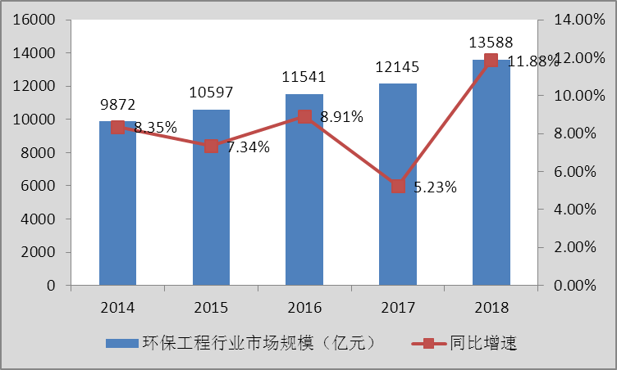
数据来源：中研普华产业研究院

在2019年全国生态环境保护工作会议上，积极推动经济高质量发展排在生态环境部12项重点工作的首位，还包括加强绿色税收、绿色信贷、绿色金融等政策研究。当前，包含价格、财税、投入、融资等在内的生态环境保护经济政策体系正在逐步完善。政策措施由行政手段向法律的、行政的和经济的手段延伸，第三方治理污染的积极性和主动性被充分调动起来。

实际上，增大财政资金向环保领域的倾斜，支持环保类项目的发展，也是当前市场环境的潜在需求。为落实坚决打好污染防治攻坚战的指导意见，生态环境部也已部署启动了七项标志性重大战役和四个专项行动。特别是随着环保督察常态化、监管频率和力度的增强，大气、水、固废等领域治理标准的提升，环保产业的发展迎来了难得的有利环境。这也意味着，从事环境污染治理、生态修复、环境数据监测及运维管理等服务的细分领域企业，可能会获得更多的市场机会。

图表：2010-2018年中国环保财政支出及增速（单位：亿元）
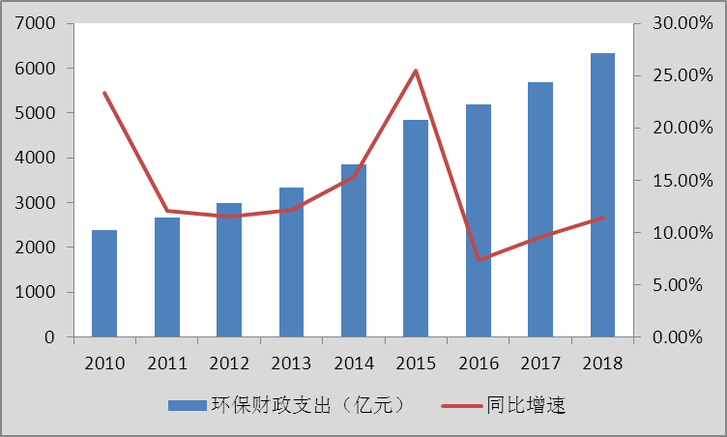
数据来源：国家统计局

二、环保工程行业市场饱和度
环保工程行业市场潜量巨大，从细分领域来看：

据不完全统计，在大气污染防治领域，打赢蓝天保卫战(包括蓝天保卫战和柴油货车污染治理两个标志性战役)投资需求约为10178亿元，投资直接用于购买环保产业的产品和服务约2530亿元。未来三年，大气污染防治领域环保业务收入平均每年将增加843亿元。

在水污染防治领域，打好碧水保卫战(包括水源地保护攻坚战、城市黑臭水体治理攻坚战、长江保护修复攻坚战、渤海综合治理攻坚战、农业农村污染治理攻坚战)投资约为1.8万亿，环保产业的产品和服务需求约9200亿元。

在土壤污染防治领域，打好净土保卫战投资需求约为6600亿元，环保产业的产品和服务约4158亿元。

在固体废物污染防治领域，“十三五”期间，新增生活垃圾无害化处置能力50.97万吨/日，新增收运能力44.22万吨/日，实施存量治理项目803个，新增餐厨垃圾处理能力3.44万吨/日，进一步提升和合理配置危险废物安全处置能力。

在环境监测领域，预计“十三五”期间环境监测设备销售增速大约在25%左右，市场空间超过1000亿元。

图表：2014-2018年环保工程行业市场饱和度
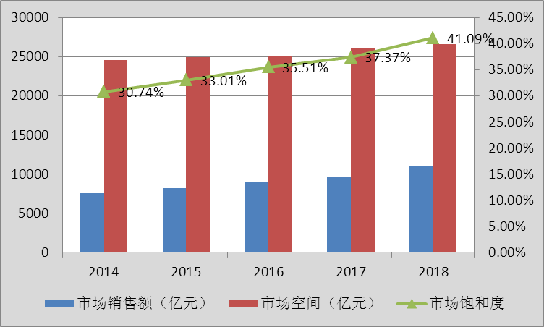
数据来源：中研普华产业研究院整理

据测算，2018年我国环保工程行业市场饱和度为41.09%，市场饱和度较低，市场潜量巨大，行业处于高速发展区间。

三、影响环保工程行业市场规模的因素
1、政策体制

我国环保业行业是一个典型的政策主导型行业，受到政策面的重大影响，同时，在市场经济条件下，环境保护不仅是公益事业，更是一项经济活动，环保业行业的运作方式必须遵循经济规律，我国环保业行业正逐步向市场化转变，这个转变的过程中，政府不但推动着环保业行业的市场化发展，同时还需要维护环保地业市场化的运作，主要负责制定和完善市场制度和市场机制。国家政策的支持是我国环保业行业快速发展的重要前提之一。

我国财税政策环境总体有利于环保业行业，将迎来政策的“黄金期”。但是，由于国家财税政策尚处于改革之中，部分针对环保产业的财税改革将可能招致部分环保中小企业对其适应性的问题。由于环保中小企业面临着利润低、竞争环境恶劣等多种生存困难，故若其无法适应财税改革期间的政策变化引起的经营策略的变化，则对其的生存存在不利因素。因此，环保工程行业，尤其是行业中小微企业应采取主动的经营策略，以应对财税政策的突然改变而导致的生存环境的变化。
总体看，我国近几年及未来几年，环保工程相关政策有利于行业市场规模的持续高速增长，特别是对于行业龙头企业及拥有核心技术或市场份额较大的企业，将迎来前所未有的发展机遇。

2、投融资环境
环保工程行业是典型的资金密集性行业，行业的发展离不开资金的支持，从而环保业行业对金融政策的变动保持着比其他一般行业更高程度的敏感性。我国信贷政策将倾斜于节能环保、新能源产业等，这对环保业行业而言无疑是利好消息。而且我国环保企业大多数为中小企业，我国大力发展适应中小型企业特点的小、微型金融机构和债券市场将对环保企业形成政策扶持，对整个环保业工程行业而言也是机遇大于风险。近年来年我国面临十分严厉的金融监管政策，对环保业行业的影响将会更加的复杂，再加上环保投资的长期性，这很可能影响环保工程行业市场规模的进步一扩张，例如一项环保投资项目启动后面临融资政策的变化，2018年多地环保工程PPP项目暂停，都与国内工程行业融资环境有关。

四、2019-2025年环保工程行业市场规模及增速预测
为打赢防治污染攻坚战，预计未来几年，我国将持续加大对环保行业的财政投入，环境污染治理投资的增加，进一步带动了社会资本投资加强环境治理，也带动了环保投资市场的快速发展，环保工程行业未来前景广阔，采用环保投资拉动系数、产业贡献率、产业增长率三种方法预测，预计到2022年我国环保工程行业市场规模将突破2万亿元大关，未来五至十年，环保工程行业市场规模平均增速将每年保持在10%以上，到2025年市场规模将达GDP的3%左右。

图表：2019-2025年我国环保工程行业市场规模及增速预测
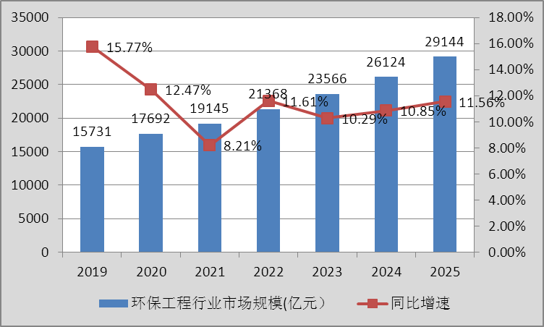
数据来源：中研普华产业研究院

三、公司介绍 COMPANY
中研普华集团创始于1998年，是中国领先的产业研究专业机构，公司致力于为企业中高层管理人员、企事业发展研究部门人员、市场投资人士、投行及咨询行业人士、投资专家等提供各行业丰富翔实的市场研究资料和商业竞争情报；为国内外的行业企业、研究机构、社会团体和政府部门提供专业的行业市场研究、商业分析、投资咨询、市场战略咨询等服务。公司经历10多年的发展，现已成为中国领先的细分市场研究机构及金融咨询领域权威专家。我们拥有多年的投资银行、企业上市一体化服务、市场调研、细分行业研究、项目可行性研究及投资咨询专业经验。目前，中研普华已经为上万家包括政府机构、银行、研究所、行业协会、咨询公司、投资公司、集团公司和各行业公司在内的单位提供了专业的产业研究报告、项目投资咨询及竞争情报研究服务，并得到客户的广泛认可；为众多企业进行了上市导向战略规划，同时也为境内外上百家上市企业进行财务辅导、行业细分领域研究和募投方案的设计，并协助其顺利上市；还协助国内多家证券公司开展IPO业务。
随着中国加入WTO，中国企业将面临更多严峻挑战，市场信息显的尤为重要。中研普华将集团公司在国际市场上成功运作的商业服务模式引入中国，帮助中国企业成长, 在国内外市场不断取得新的竞争优势和新的成长。在这种形势下，中研普华迅速崛起，已成为中国首屈一指的资讯服务商。面对中国新经济形势，我们以一名“辅导员”的身份，结合中国企业目前现状，为企业引进和提供最前沿的行业市场商情和企业管理资讯，通过中研普华One Stop Service（一站式服务），秉承“管理是本质、信息是基础、效益是目的”的原则，愿意与所有具有前瞻性的中国企业分享成功实践的经验，用务实的精神和优质的服务，携手成就未来。
目前，中研普华已将客户服务总部设于深圳，信息研究中心设在北京，营销传播中心设在上海，海外资讯中心设于香港，并在广州、杭州、成都、青岛、武汉、哈尔滨等地设有分支机构。

顾问团队 CONSULTANT TEAM
中研普华始终把引进优秀的员工加盟作为公司的核心目标之一，公司员工拥有多种专业学历背景：统计学、金融学、产业经济学、市场营销学、国际贸易学、经济学、社会学、数学等数十个专业。中研普华现有350多名员工中，本科以上学历占98.5%，60%具有双学位、硕士及博士学位，高级研究员180多名，专家顾问45人，市场调研专家16人，数据建模专家8人，海外咨询专家5人，公司大多数员工曾在国内多家知名产业研究所与证券研究机构有过丰富的从业经验。高素质的专业人才是中研普华的最大财富，也是我们向客户提供优质服务的保证。

业务范围 BUSINESS SCOPE
中研普华业务范围主要囊括了细分产业领域研究、IPO咨询、并购与重组、投资咨询、项目可行性分析、行业市场研究、市场调查、商业计划书编制及营销策划咨询等领域。中研普华业务覆盖全球主要国家及地区，为外资企业注资中国及跨国合作提供了切实高效的服务。公司80%以上的业务主要针对大中华区实施，我们在中国大陆220多个主要城市设立调查网点（如北京、上海、天津、重庆、南京、武汉、成都、长沙、杭州、西安、兰州、石家庄、沈阳、济南、郑州、合肥、福州、厦门、南宁等），为客户提供专项市场调查的同时，也为市场研究及投资咨询服务提供主要的数据支持。公司拥有在中国香港、澳门、台湾及部分海外地区实施项目的宝贵经验。公司已与国内外上百家专业调研机构建立长期合作关系，确保了跨国性项目的有效实施和执行。

细分市场研究

医疗 通讯 机电 汽车 房产 轻工
家电 日化 食品 零售 酒店 金融
传媒 建材 能源 石化 农业 文教
项目可行性研究

可行性研究 项目建议书 项目计划书
募投可研报告 项目申请报告 资金申请报告
境外投资申请 项目评估报告 投资价值报告
商业计划书

商业计划书 项目计划书 商业策划书
招商计划书 创业计划书 私募计划书
并购计划书 合作计划书 商业企划书 标书
专项市场调研

专项市场研究 产品营销研究 品牌调查研究
广告媒介研究 渠道商圈研究 满意度研究
神秘顾客调查 消费者研究 调查执行技术
兼并重组研究

兼并重组 公司兼并 企业重组 资产重组
股权重组 借壳上市 跨国并购 横向并购
纵向并购 现金并购 企业私有化
IPO上市咨询

上市前规范 上市前咨询 上市前融资
细分市场调研 募投项目可研 发展战略规划
尽职调查 上市后服务 一体化方案
产业园区规划

产业园区规划 产业分析规划 城市/区域规划
空间规划咨询 招商策划咨询 总部经济规划
智慧城市规划 地产策划咨询 一体化服务
十三五规划

政府规划研究 产业发展规划 企业发展规划
区域发展规划 城市发展规划 战略规划研究
热点领域聚焦 热点解决方案
管理咨询

投资银行业务 政府产业战略
战略咨询 人力资源 营运绩效
企业培训 企业内训 专家资源
营销策划

策划方法 营销理念 营销优势
营销形式 服务流程 营销应用

核心竞争力 CORE COMPETITIVENESS
丰富的行业经验。我们针对各行业都设有产业研究组，组长均具有资深实际行业从业经验，研究组定期举办行业主题研讨会及进行典型企业走访调研，积累了丰富的行业实践经验，以此为基础，充分运用扎实的理论知识，更好的为客户提供服务。
资深的专家顾问。我们的专家团队来自于国家级科研院所、著名大学教授、以及具备成功经验的企业家，在产业研究、市场调研、投资咨询、管理咨询等领域拥有强大的专业能力，能及时有效的满足客户需求。
权威的信息数据。中研普华建立了覆盖3000多个细分行业市场的数据库并持续的更新。我们设有数据中心，以国家统计部门、工商部门、行业协会、海关总署及其他战略合作机构为重要信息渠道。另外，我们拥有自己的调研队伍，运用各种调查手段和渠道，准确、及时地掌握权威信息。
科学的研究方法。我们采取专业的研究模型，如：SWOT分析、波士顿矩阵、波特竞争力、洛伦茨曲线等；精准的数据分析，如：相关分析、方差分析、多维尺度分析、聚类分析、因子分析等；周密的调查方法，如：定性调查、定量调查等相结合的方式，力求为客户提供专业化的服务。
完善的服务体系。我们不仅为您提供专业化的研究报告，还会为您提供超值的售后服务，如：免费数据查询、行业发展建议、投资行业策略、市场深度分析、营销策划、重大展会提示等服务，给您带来完善的一站式服务。

社会影响力 SOCIAL INFLUENCE
中研普华集团是中国成立时间最长，拥有研究人员数量最多，规模最大，综合实力最强的咨询研究机构之一。中研普华始终坚持研究的独立性和公正性，其研究结论、调研数据及分析观点广泛被电视媒体、报刊杂志及企业采用。同时，中研普华的研究结论、调研数据及分析观点也大量被国家政府部门及商业门户网站转载，如中央电视台、凤凰卫视、深圳卫视、新浪财经、中国经济信息网、商务部、国资委、发改委、国务院发展研究中心（国研网）等。



了解中研普华的实力：电视采访报道 门户网站引用 招股说明书引用 权威媒体报道 客户好评如潮




单 位 名 称： （盖章）
主 营 业 务：
公司负责人： 职务：
资料收件人： 职务：
电 话： 传真：
地 址：
邮 编： 电子邮件：
报告及专项：
份数：
服 务 方 式： □ 全套版本（含印刷版及电子版） □ 电子版本（电子邮件发送） □ 印刷版本（免费快递）
付款总金额： 付款日期：
特别推荐订阅套餐
□ 战略套餐： 5份研究报告，特惠订阅费用 5万元，自选报告或咨询客服，全年尊享专家咨询指导及跟踪服务
套餐价值：全面了解行业上下游产业链，对行业脉络进行系统性梳理，厘清产品流通各个环节，实现企业的成长与产品的成功。□ 发展套餐：10份研究报告，特惠订阅费用 8万元，自选报告或咨询客服，全年尊享专家咨询指导及跟踪服务
套餐价值：充分了解行业重点领域发展态势，准确掌握市场热点变化趋势，为营销策略的制定、企业的战略规划提供有力支持。□ 智慧套餐：15份研究报告，特惠订阅费用10万元，自选报告或咨询客服，全年尊享专家咨询指导及跟踪服务
套餐价值：深入了解行业细分市场及关联产业发展形势，挖掘各领域投资机会，延伸企业经营触角，实现企业跨行业并购整合。□ 总裁套餐：20份研究报告，特惠订阅费用12万元，自选报告或咨询客服，全年尊享专家咨询指导及跟踪服务
套餐价值：多角度！多层面！透视各行业、各业务发展，完善集团管控体系，准确掌舵集团航向，有效降低企业智力投资成本。专项咨询定制服务 专项定制需根据企业具体要求出具项目方案，再做出合理报价
商业计划书编制商业计划书/项目计划书/商业策划书/招商计划书/创业计划书/私募计划书/并购方案/标书，编制及翻译。项目可行性研究可行性研究/项目建议书/项目计划书/项目申请/资金申请/境外投资/项目评估/机会研究/风险评估服务。行业市场专项调研细分市场研究/竞争对手研究/营销研究/品牌调查/广告研究/商圈研究/消费者研究，覆盖多行业多领域。产业园区规划咨询产业集群/园区规划/区域战略规划/城市新区规划/园区建设和运营/园区招商引资/园区功能服务体系等。IPO上市咨询服务细分市场调研/募投可研/上市前规范/上市前融资/招股说明书/上会路演/上市后服务/财经公关/再融资。□ 汇款至 中国建设银行 □ 汇款至 中国工商银行
帐户名：深圳市中研普华产业研究院有限公司 帐户名：深圳市中研普华管理咨询有限公司
开户行：中国建设银行深圳市分行 开户行：中国工商银行深圳市分行
帐 号：44201501100052597578 帐 号：4000023009200181386
总部地址：深圳市福田中心区深南中路东风大厦12层（518031）
全国统一服务热线：400-856-5388 400-086-5388 免费电话
订阅热线：0755- 25425716 25425726 25425736 25425706
0755- 25425756 25425776 25420896 25420806
0755- 25426596 25427856 25428586 25429596
传 真：0755- 25429588 25428099 全年无休 24小时服务
官方网站：中国产业研究院www.ChinaIRN.com深圳/ 北京/ 上海
扫描二维码，查看更多研究报告目录

